/20点 | 第13回 磁気センサ | 検  印
/20点 | 生産システム工学科2年 (コース M E J )  月 日 組 番 名前 | 締切遅れ
※締切遅れに1つでも✔がつくと,「主体性・自己管理」の10点を失います.
実験
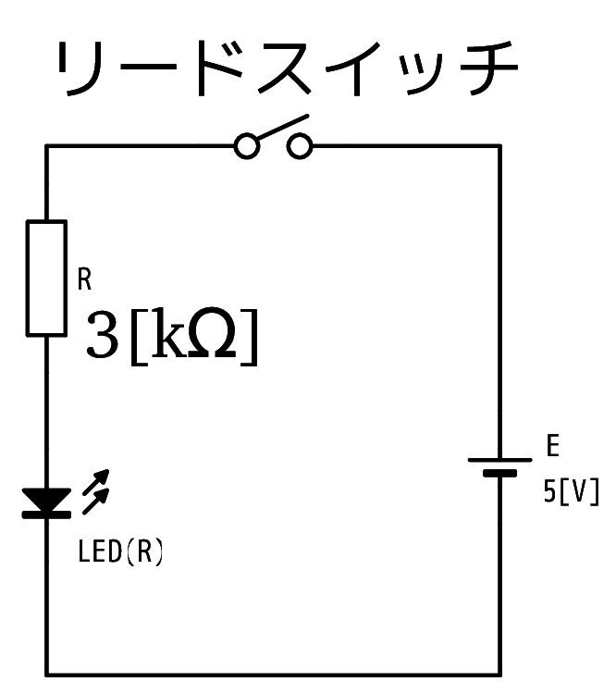
[リードスイッチ]
条件 | LEDの状態
リードスイッチが磁石から遠いとき | 点灯 消灯
リードスイッチが磁石に近いとき | 点灯 消灯

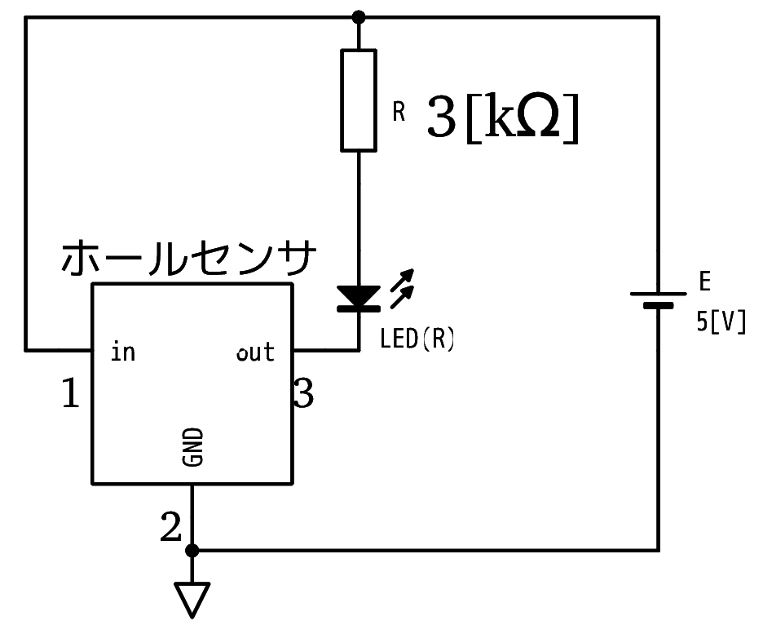
[ホールセンサ]
条件 | LEDの状態
S極をホールセンサに近づけるとき | 点灯 消灯
N極をホールセンサに近づけるとき | 点灯 消灯

ボーナス課題  /20点 | 第13回 磁気センサ(ボーナス) | 検  印
ボーナス課題  /20点 | 生産システム工学科2年 (コース M E J )  月 日 組 番 名前
各素子の最大定格を厳守すること

(課題)ホールセンサを使い、磁極判定器を作ってください。磁極判定器の回路図を描いてください。また、LEDに流れる電流をどのように測定(または計算)したか、説明してください。
N極が近づいたらLED(R)が点灯
S極が近づいたらLED(Y)が点灯
LED点灯時にLEDに流れる電流は20[mA]以下
LED消灯時にLEDに流れる電流は0[mA]
テスタは電圧計として使用する(電流計として使用しない)

確認印
またはサイン

